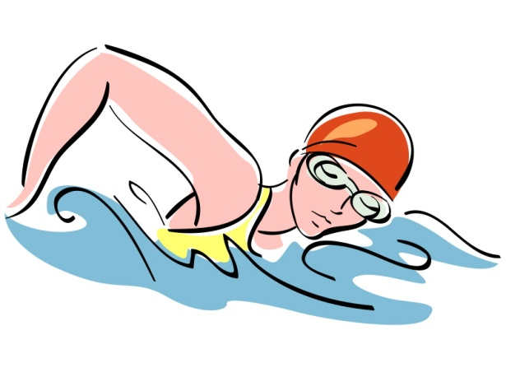
Обучение плаванию взрослых

Тренировки вторник и четверг в 19.30
Любой человек может научиться плавать, даже если совсем не умеет держаться на воде или боится воды.
Вы почувствуете, как легко вас держит вода, и получите удовольствие от своих успехов.

Если у вас есть навыки плавания и хотите улучшить технику плавания разными способами или подготовиться к плаванию на открытых водоемах,
мы ждем вас!

Расписание занятий в бассейне «Динамо»
( ул. Еремина 12, метро «Динамо»)
Запись по телефонам:
8-902-87-947-15
8-922-60-22-449

